**TUGAS BESAR “APLIKASI MOBILE VPN”**

**MATA KULIAH**

**INTERAKSI MANUSIA DENGAN KOMPUTER**



**Oleh :**

**10119142 – Mochamad Rafy Ardhanie**

**10119143 – Ade Kurniawan**

**10119159 – Muhammad Farid Laksmana**

**PROGRAM STUDI TEKNIK INFORMATIKA**

**FAKULTAS TEKNIK DAN ILMU KOMPUTER**

**UNIVERSITAS KOMPUTER INDONESIA**

**2022**

# DAFTAR ISI

DAFTAR ISI 1

BAB 1 PENDAHULUAN 2

1.1 Latar Belakang 2

1.2 Tujuan 2

1.3 Target User 2

1.4 Fungsionalitas 3

1.5 Tools Implementasi 3

BAB 2 USER PROFILE 4

2.1 Human Information Processing System 4

2.2 User Psychology Characteristic 4

2.3 User Knowledge And Experience 4

2.4 User Job And Task 5

2.5 User Physical Characteristic 5

BAB 3 ANALISIS FUNGSIONAL 6

3.1 Diagram Konteks 6

3.2 DFD 6

3.3 DFD Level 1 6

3.4 Spesifikasi Proses 7

BAB 4 PERANCANGAN 18

4.1 Perancangan Struktur Menu 18

4.2 Perancangan Antarmuka 18

4.3 Perancangan Message Box 19

4.4 Jaringan Semantik 19

BAB 5 PENUTUP 21

5.1 Kritik Dan Saran 21

5.2 Kontribusi Setiap Kelompok 21

DAFTAR PUSTAKA 22

# BAB 1 PENDAHULUAN

## Latar Belakang

Perkembangan teknologi semakin luar biasa, terlebih jaringan 5G yang sudah dapat dirasakan masyarakat di beberapa Kota besar di Indonesia. Melesatnya teknologi, juga menimbulkan kewaspadaan terhadap serangan *cyber* yang dapat menyerang kapanpun, dimanapun dan dengan media apapun. Kasus serangan *cyber* ini selalu meningkat, hal ini dapat menjadi cerminan bahwa menjaga keamanan data sangatlah penting. Satu di antara teknologi untuk keamanan dalam berselancar di internet yaitu dapat dengan menggunakan VPN.

VPN merupakan singkatan dari Virtual Private Network yang artinya membuat jaringan *private* secara virtual diatas jaringan umum (*public*) seperti internet. Dulu VPN adalah alat yang dibuat dengan tujuan untuk mengkoneksikan jaringan antar gedung perkantoran secara aman dan dapat menggunakan jaringan kantor dari rumah atau tempat lain. Sedangkan pada saat ini, VPN sudah banyak digunakan oleh pengguna internet di seluruh dunia untuk mendapatkan koneksi ke internet secara aman, pribadi (*private*), dan dapat mengakses suatu jaringan secara *remote***.** VPN bekerja dengan membuat jaringan di dalam jaringan atau biasa disebut dengan *tunneling*. Tujuannya adalah untuk membuat jalur koneksi secara *privat*e dengan memanfaatkan infrastruktur jaringan lain.

## Tujuan

Adapun tujuan dari penulisan ini adalah :

1. Membuat aplikasi keamanan koneksi internet dan privasi secara online.
2. Mengurangi dampak kejahatan dalam berselancar di internet.

## 1.3 Target User

Sasaran pengguna yang diharapkan pada kasus ini di adalah masyarakat umum yang sering terhubung dengan internet, selain itu perusahaan juga dapat menjadi sasaran pengguna, karena aplikasi ini dapat mengamankan informasi, sehingga tidak dapat dibaca oleh pihak ketiga mana pun yang berupaya mendapatkan akses. Dengan demikian, aplikasi ini cukup aman untuk diterapkan perusahaan sebagai upaya preventif.

## 1.4 Fungsionalitas

Berikut adalah fungsionalitas dari aplikasi yang akan dibangun :

1. Privacy Data Protection, fitur ini berfungsi memungkinkan untuk menyembunyikan alamat IP dan DNS.
2. AdBlock, fitur ini berfungsi memblokir situs web yang dikenal dengan hosting malware atau penipuan phising yang dapat membahayakan data user diambil.
3. Network Optimization (VIP Member), fitur ini akan menghentikan semua layanan yang tersambung dan akan mengoptimalkan jaringan kepada aplikasi yg user inginkan saja.
4. Select server location, fitur ini membuat user bisa memilih server di lokasi tertentu dengan banyaknya server yang tersedia, untuk beberapa server tertentu hanya akan terbuka jika user menggunakan VIP member

## 1.5 Tools Implementasi

Dalam pembuatan rancangan design aplikasi ini kami menggunakan figma, figma sendiri adalah aplikasi desain UI dan UX yang dapat digunakan untuk membuat situs web, aplikasi, atau komponen antarmuka pengguna yang lebih kecil yang dapat diintegrasikan ke dalam proyek lain.

# BAB 2 USER PROFILE

## Human Information Processing System

Berikut adalah Human information processing system yang ada pada aplikasi yang akan dibangun :

1. Terdapat halaman Terms Of Service yang bertujuan memberikan penjelasan tentang peraturan, ketentuan yang didapatkan dan ditaati oleh pengguna aplikasi.
2. Penggunaan isyarat warna dan icon yang bertujuan meningkatkan usability dan user experience pengguna.
3. Penggunaan pencarian server yang bertujuan untuk meminimalisir penggunaan gerakan mata dan tangan.

## 2.2 User Psychology Characteristic

Berikut adalah user psychology yang ada pada aplikasi yang akan dibangun :

|  |  |  |
| --- | --- | --- |
|  | **Masyarakat Umum** | |
| **Laki-Laki** | **Perempuan** |
| Cognitive Style | Verbal / Analytic | Verbal / Analytic |
| Attitude | Neutral | Neutral |
| Motivation | Moderate | High |

## 2.3 User Knowledge And Experience

Berikut adalah User Knowledge And Experience yang ada pada aplikasi yang akan dibangun :

|  |  |  |
| --- | --- | --- |
|  | **Masyarakat Umum** | |
| **Laki-Laki** | **Perempuan** |
| Education Level | Most high school | Most high school |
| Reading Level | Moderate | Moderate |
| Computer Literacy | Moderate | Moderate |
| Application Experience | Moderate | Moderate |

## 2.4 User Job And Task

Berikut adalah Job and Task yang ada pada aplikasi yang akan dibangun :

|  |  |  |
| --- | --- | --- |
|  | **Masyarakat Umum** | |
| **Laki-Laki** | **Perempuan** |
| Frequency Of Use | High | High |
| Primary Training | None | None |
| System Use | Discretionary | Discretionary |

## 2.5 User Physical Characteristic

Berikut adalah physical characteristic yang ada pada aplikasi yang akan dibangun:

|  |  |  |
| --- | --- | --- |
|  | **Masyarakat Umum** | |
| **Laki-Laki** | **Perempuan** |
| Color Blind | None | None |
| Handedness | Both | Both |

# BAB 3 ANALISIS FUNGSIONAL

## 3.1 Diagram Konteks

Diagram konteks yang akan dibangun pada aplikasi ini yaitu :

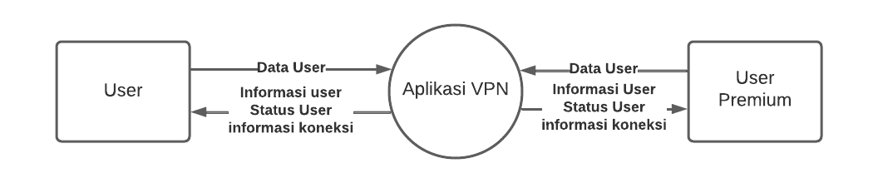

## 3.2 DFD

DFD yang akan dibangun pada aplikasi ini yaitu :

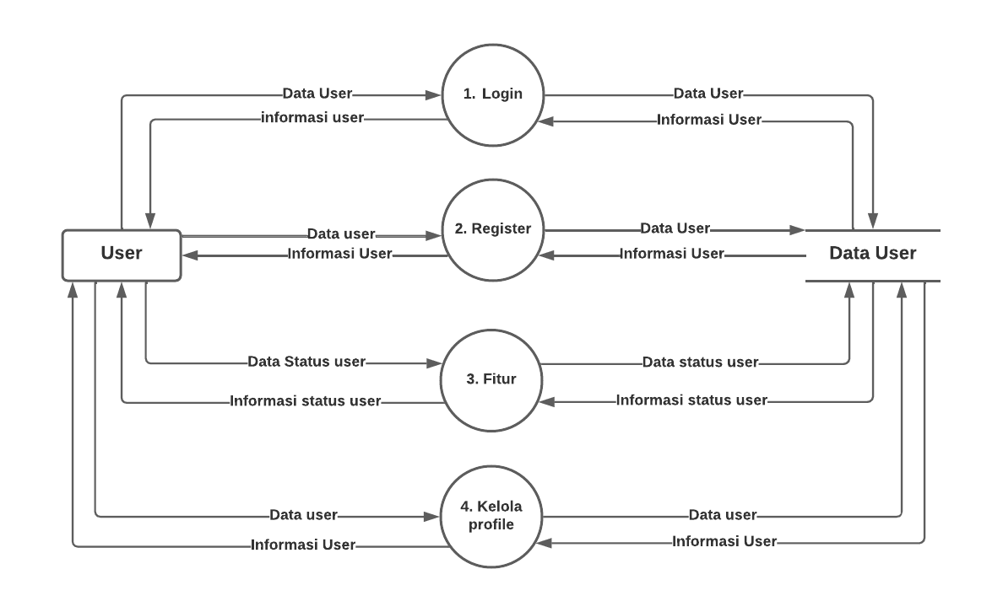

## 3.3 DFD Level 1

DFD Level 1 yang akan dibangun pada aplikasi ini yaitu :

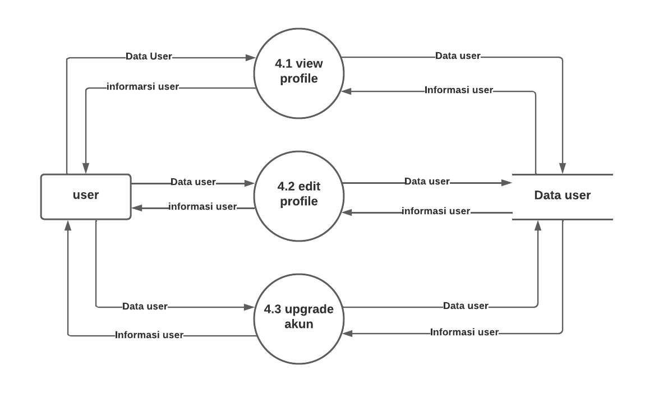

## 3.4 Spesifikasi Proses

Spesifikasi Proses yang akan dibangun pada aplikasi ini yaitu :

|  |  |  |
| --- | --- | --- |
| **Nomor Urut** | **Proses** | **Keterangan** |
| 1 | No. Proses | 1 |
| Nama Proses | Login |
| Source | user |
| Input | data user |
| Output | informasi user |
| Destination | user |
| Logika Proses |  |

|  |  |  |
| --- | --- | --- |
| **Nomor Urut** | **Proses** | **Keterangan** |
| 2 | No. Proses | 2 |
| Nama Proses | Register |
| Source | user |
| Input | data user |
| Output | informasi user |
| Destination | user |
| Logika Proses |  |

|  |  |  |
| --- | --- | --- |
| **Nomor Urut** | **Proses** | **Keterangan** |
| 3 | No. Proses | 3 |
| Nama Proses | Fitur |
| Source | user |
| Input | data status user |
| Output | informasi status user |
| Destination | user |
| Logika Proses |  |

|  |  |  |
| --- | --- | --- |
| **Nomor Urut** | **Proses** | **Keterangan** |
| 4 | No. Proses | 4 |
| Nama Proses | Kelola Profile |
| Source | user |
| Input | data user |
| Output | informasi user |
| Destination | user |
| Logika Proses |  |

|  |  |  |
| --- | --- | --- |
| **Nomor Urut** | **Proses** | **Keterangan** |
| 4.1 | No. Proses | 4.1 |
| Nama Proses | View Profile |
| Source | user |
| Input | data user |
| Output | informasi user |
| Destination | user |
| Logika Proses |  |

|  |  |  |
| --- | --- | --- |
| **Nomor Urut** | **Proses** | **Keterangan** |
| 4.2 | No. Proses | 4.2 |
| Nama Proses | Edit Profile |
| Source | user |
| Input | data user |
| Output | informasi user |
| Destination | user |
| Logika Proses |  |

|  |  |  |
| --- | --- | --- |
| **Nomor Urut** | **Proses** | **Keterangan** |
| 4.3 | No. Proses | 4.3 |
| Nama Proses | Upgrade Akun |
| Source | user |
| Input | data user |
| Output | informasi uer |
| Destination | user |
| Logika Proses |  |

# BAB 4 PERANCANGAN

## 4.1 Perancangan Struktur Menu

Perancangan Struktur Menu yang akan dibangun pada aplikasi ini yaitu :

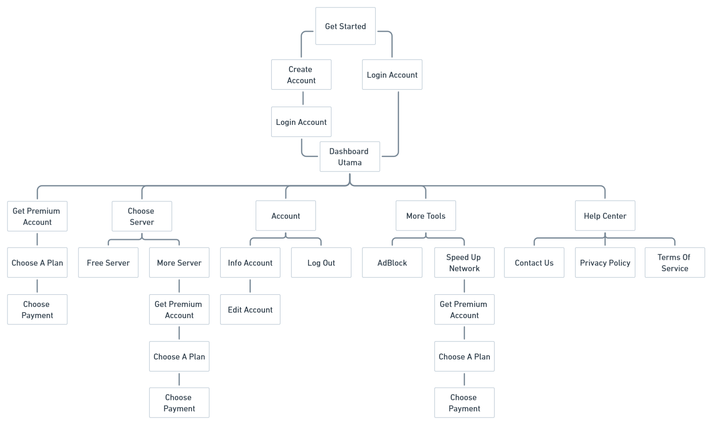

## 4.2 Perancangan Antarmuka

Perancangan Antarmuka yang akan dibangun pada aplikasi ini yaitu :

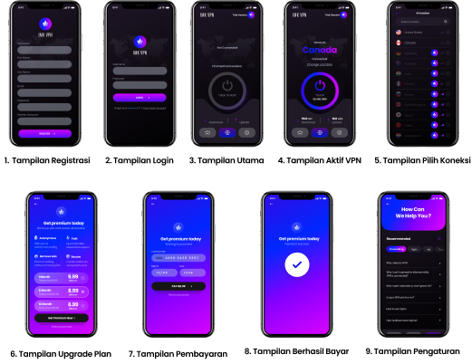

## 4.3 Perancangan Message Box

Perancangan Message Box yang akan dibangun pada aplikasi ini yaitu :

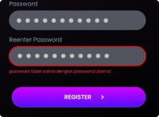

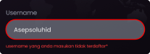

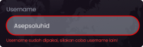

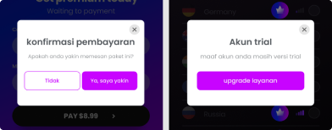



## 4.4 Jaringan Semantik

Jaringan Semantik yang akan dibangun pada aplikasi ini yaitu :

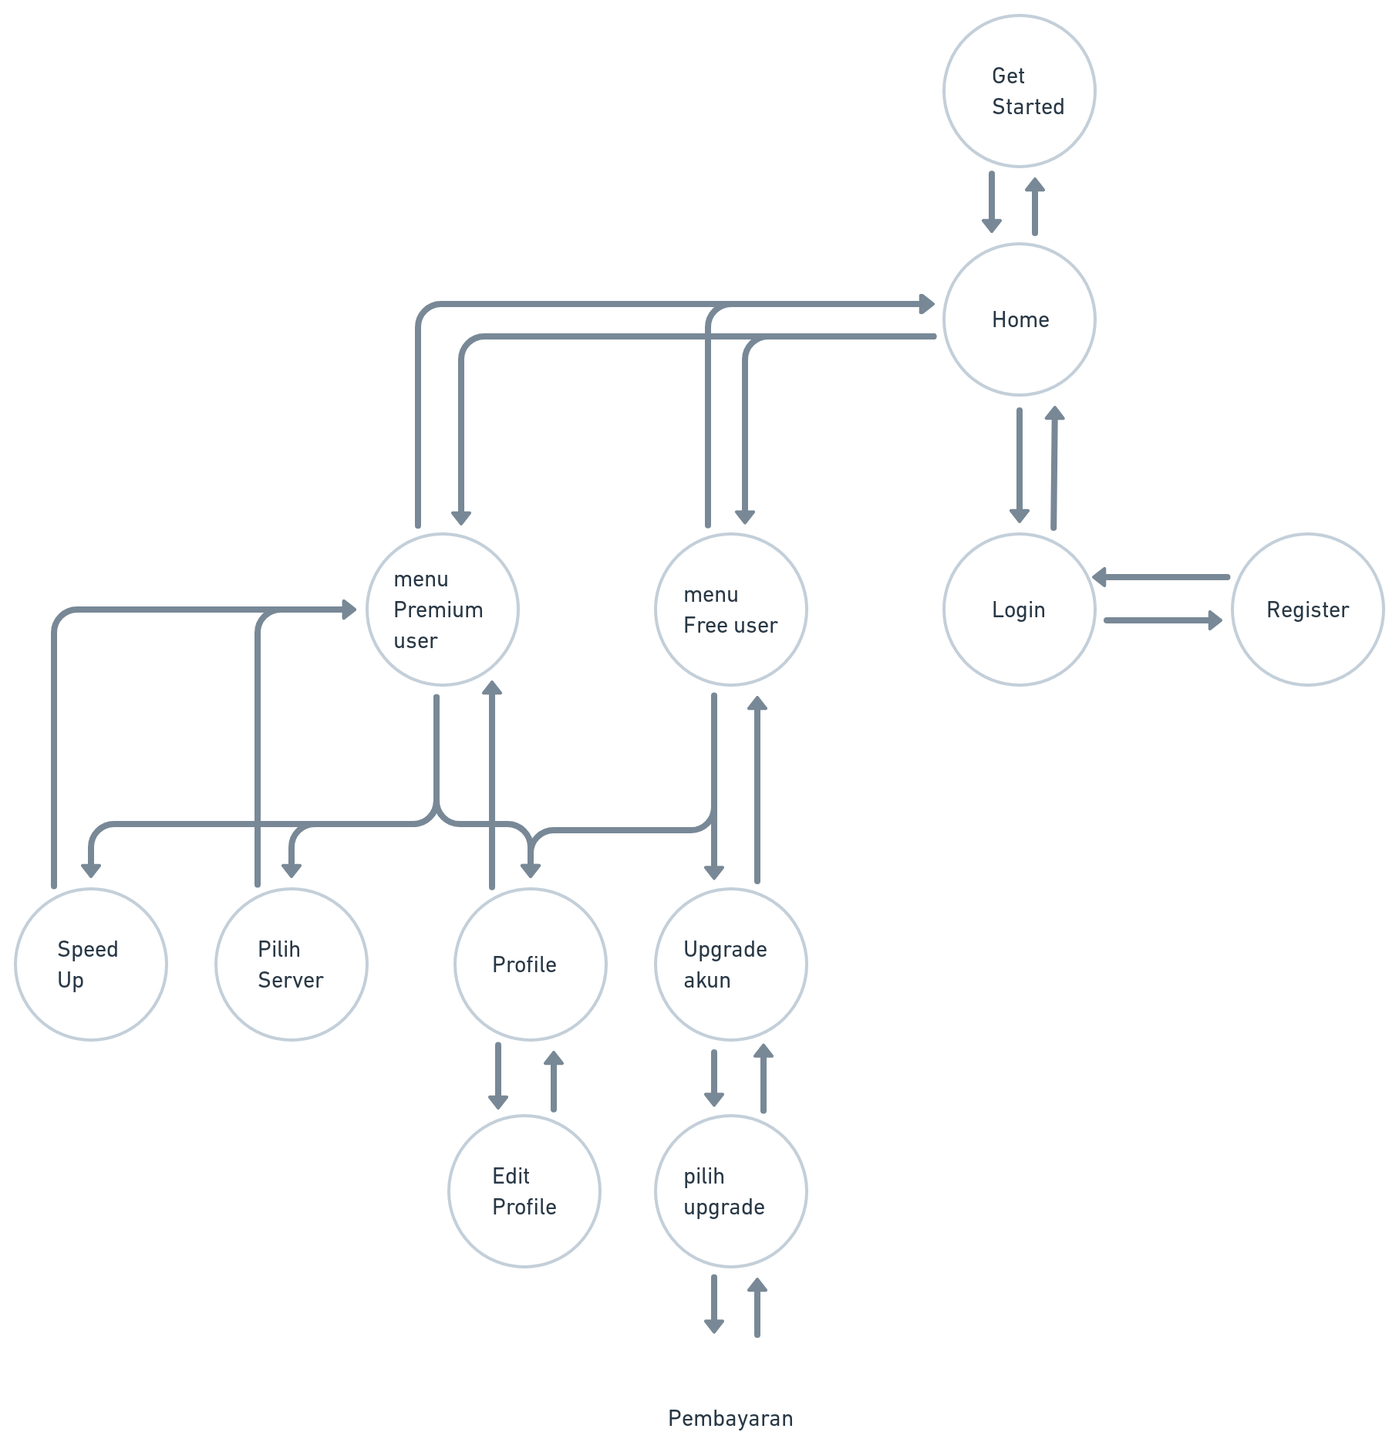

# BAB 5 PENUTUP

## 5.1 Kritik Dan Saran

Tentunya terhadap kami selaku penulis sudah menyadari jika dalam penyusunan dokumen di atas masih banyak ada kesalahan serta jauh dari kata sempurna.Adapun nantinya kami akan segera melakukan perbaikan susunan makalah itu dengan menggunakan pedoman dari beberapa sumber dan kritik yang bisa membangun dari para pembaca kami harapkan dapat membantu kami untuk memperbaikinya.

## 5.2 Kontribusi Setiap Kelompok

10119142 - Mochamad Rafy Ardhanie

Kontribusi: - Pembuatan Diagram Konteks

- Pembuatan DFD

- Pembuatan Jaringan Semantik

10119143 - Ade Kurniawan

Kontribusi : - Penulisan Dokumen BAB 1 dan BAB 2

- Pembuatan Spesifikasi Proses

10119159 - Muhammad Farid Laksmana

Kontribusi: - Tampilan Desain Antarmuka Aplikasi

- Poster Perancangan Aplikasi

# DAFTAR PUSTAKA

* *K,Yasin.2021.Apa itu Vpn dan Bagaimana cara kerjanya.* [*(https://www.niagahoster.co.id/blog/apa-itu-vpn/)*](https://www.niagahoster.co.id/blog/apa-itu-vpn/))*.*
* *Amalia,Dien.Materi Pertemuan 2 Faktor Manusia (Know Your User).*
* *Amalia,Dien.Materi Pertemuan 3 Faktor Manusia (Lanjutan).*
* *Amalia,Dien.Materi Pertemuan 14 Perancangan Antarmuka.*